**Praktikum Basis Data**

Penyewaan Hotel

Dipersiapkan Oleh :

**Kelas / Kelompok**: A / 6

Emeralda Iffatud Diana - 233040065

I Made Surya Kartika - 233040034

Nadhil Ikhwan Ashshiba Waluya - 233040039

Ikhwan Azhary – 233040067

PROGRAM STUDI TEKNIK INFORMATIKA

FAKULTAS TEKNIK

UNIVERSITAS PASUNDAN

BANDUNG

2024

# Daftar Isi

Daftar Isi 2

BAB 1 PENDAHULUAN 3

1.1 Latar Belakang 3

1.2 Kakas Yang Digunakan 4

1.3 Jobdesk Tim 4

BAB 2 PEMBAHASAN 5

2.1 Langkah Pengerjaan 5

2.2 Pengerjaan dan Pembahasan 5

2.2.1 Pembuatan Table Tamu dan Tabel Kamar 5

2.2.2 Pembuatan Tabel Admin dan Tabel Pembayaran 6

2.2.3 Pembuatan Tabel Pemesanan 6

2.2.4 Pembuatan tabel Pembayaran 7

2.2.5 Insert Data ke dalam Tabel 7

2.3 Schema Database 11

BAB 3 PENUTUP 12

3.1 Kendala Yang Dihadapi 12

3.2 Solusi menghadapi Kendala 12

3.3 Kesimpulan 12

LAMPIRAN 13

# BAB 1 PENDAHULUAN

## Latar Belakang

Penyewaan hotel merupakan salah satu sektor penting dalam industri pariwisata yang berperan signifikan dalam perkenomian suatu negara. Dengan meningkatnya mobilitas masyarakat dan berkembangnya sektor pariwisata, kebutuhan akan akoomodasi yang nyaman dan berkualitas semakin meningkat. Hotel sebagai salah satu bentuk akomodasi menawarkan berbagai fasilitas dan layanan yang dirancang untuk memenuhi kebutuhan pengunjung, baik untuk keperluan bisnis maupun rekreasi.

Seiring dengan pertumbuhan jumlah wisatawan domestik internasional, industri perhotelan mengalami transformasi yang signifikan. Banyak hotel yang tidak hanya berfungsi sebagai tempat menginap, tetapi juga sebagai pusat kegiatan social, bisnis, dan budaya. Hal ini mendorong pemilik hotel untuk berinovasi dalam menawarkan layanan dan fasilitas yang lebih menarik, seperti spa, restoran dengan menu internasional, ruang pertemuan, serta kegiatan rekreasi lainnya.

Selain itu, perkembangan teknologi informasi dan komunikasi juga mempengaruhi cara penyewaan hotel. Calon tamu daoat dengan mudah mencari, membandingkan dan memesan hotel sesuai dengan preferensi mereka. Hal ini membuat persaingan antar hotel semakin ketat, sehingga manajemen hotel perlu lebih kreatif dalam memasarkan layanan mereka.

Namun, industri penyewaan hotel juga menghadapi berbagai tantangan, seperti fluktuasi jumlah pengunjung akibat kondisi ekonomi, perubahan tren wisata, dan dampak dari pandemi global yang mengubah perilaku perjalanan. Oleh karena itu, penting bagi pemilik dan pengelola hotel untuk terus beradaptasi dengan perubahan tersebut, serta meningkatkan kualitas layanan agar tetap menarik bagi para tamu.

Dengan latar belakang tersebut, penyewaan hotel tidak hanya menjadi sekedar tempat menginap, tetapi juga menjadi bagian integral dari pengalaman perjalanan yang menyeluruh. Kualitas layanan, inovasi, dan adaptasi terhadap perubahan pasar akan menjadi kunci keberhasilan dalam industri perhotelan dimasa depan.

## Kakas Yang Digunakan

|  |  |  |
| --- | --- | --- |
| No | Nama Kakas | Fungsi |
| 1 | Visual Paradigm | Untuk membuat skema dengan bentuk diagram ERD. |
| 2 | SSMS | Untuk membuat database. |
| 3 | Word | Untuk membuat laporan tugas. |

## Jobdesk Tim

|  |  |  |
| --- | --- | --- |
| No | Nama | Tugas |
| 1 | Emeralda Iffatud Diana | Membuat Database |
| 2 | I Made Surya Kartika | Membuat Database |
| 3 | Nadhil Ikhwan Ashshiba Waluya | Membuat Laporan |
| 4 | Ikhwan Azhary | Membuat Laporan |

# BAB 2 PEMBAHASAN



## Langkah Pengerjaan

1. Kami menentukan topik tugas ini dan memutuskan untuk memilih topik ini (Penyewaan Hotel).
2. Emeralda Iffatud Diana sebagai ketua kelompok membagikan jobdesk kepada anggota kelompoknya dibagi menjadi dua :
3. Emeralda Iffatud sebagai Membuat Database
4. I Made Surya Kartika sebagai Membuat Database
5. Nadhil Ikhwan Ashshiba Waluya sebagai Pembuat Lapotan
6. Ikhwan Azhary sebagai Pembuat Laporan
7. Membuat skema diagram database ERD.
8. Membuat database dan tabel.
9. Membuat artribut dan mengisi field.
10. Membuat laporan.

## Pengerjaan dan Pembahasan

Berisi tentang pembahasan query yang dibuat serta penjelasannya buat dalam bentuk sub bab dan masukan kode query dengan menggunakan [carbon.sh](https://carbon.now.sh/) contoh :

### Pembuatan Table Tamu

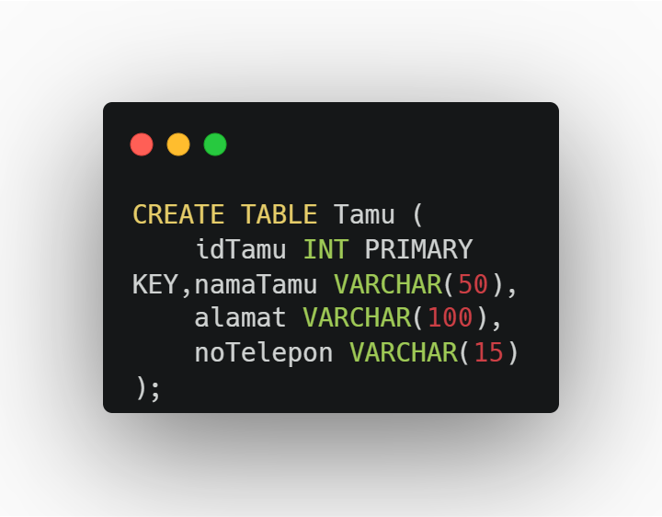

Gambar 2.2.1 Query membuat Table Tamu

Penjelasan :

1. CREATE TABLE Tamu : Membuat tabel Bernama Tamu.
2. idTamu, namaTamu, alamat, noTelepon: nama kolom pada tabel Tamu.
3. INT : Tipe data untuk kolom Tamu yang artinya Menyimpan bilangan bulat dari -2,147,483,648 hingga 2,147,483,647.
4. VARCHAR : Tipe data untuk kolom namaTamu(50) yang artinya Menyimpan string dengan Panjang variable 50 Karakter, alamat(100) yang artinya menyimpan string dengan Panjang variable 100 karakter dan noTelepon(150) yang artinnya menyimpan string dengan Panjang variable 150 karakter. Tidak ada tambahan spasi untuk string yang lebih pendek.
5. PRIMARY KEY : Menetapkan idTamu sebagai primary key, sehingga setiap nilai pada kolom ini harus unik dan tidak boleh berbentuk NULL.

### Pembuatan Tabel Kamar

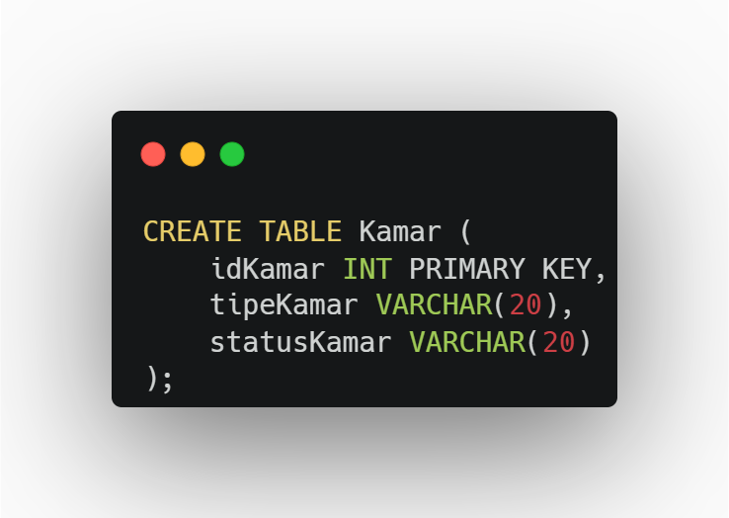

Gambar 2.2.2 Query membuat Tabel Kamar

Penjelasan :

1. CREATE TABLE Kamar : Membuat tabel Bernama Kamar.
2. idKamar, tipeKamar, statusKamar : nama kolom pada tabel Kamar.
3. INT : Tipe data untuk kolom Kamar yang artinya Menyimpan bilangan bulat dari -2,147,483,648 hingga 2,147,483,647.
4. VARCHAR : Tipe data untuk tipeKamar(20) yang artinya Menyimpan string dengan Panjang variable 20 Karakter dan statuskamar(20) yang artinya menyimpan string dengan Panjang variable 200 karakter. Tidak ada tambahan spasi untuk string yang lebih pendek.
5. PRIMARY KEY : Menetapkan idKamar sebagai primary key, sehingga setiap nilai pada kolom ini harus unik dan tidak boleh berbentuk NULL.

### Pembuatan Tabel Admin

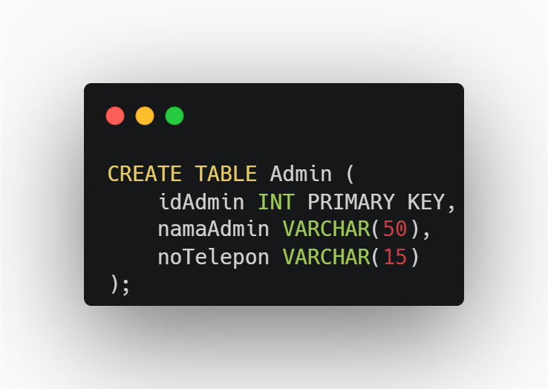

Gambar 2.2.3 Query membuat Tabel Admin

Penjelasan :

1. CREATE TABLE Admin : Membuat tabel Bernama Admin.
2. idAdmin, namaAdmin, noTelepon : nama kolom pada tabel Admin.
3. INT : Tipe data untuk kolom Kamar yang artinya Menyimpan bilangan bulat dari -2,147,483,648 hingga 2,147,483,647.
4. VARCHAR : Tipe data untuk namaAdmin(50) yang artinya Menyimpan string dengan Panjang variable 50 Karakter dan noTelepon(15) yang artinya menyimpan string dengan Panjang variable 15 karakter. Tidak ada tambahan spasi untuk string yang lebih pendek.
5. PRIMARY KEY : Menetapkan idAdmin sebagai primary key, sehingga setiap nilai pada kolom ini harus unik dan tidak boleh berbentuk NULL.

### Pembuatan Tabel Pembayaran

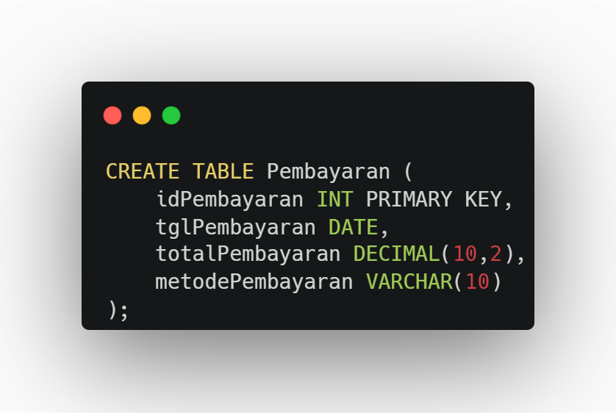

Gambar 2.2.4 Query membuat tabel pembayaran

Penjelasan :

1. CREATE TABLE Pembayaran : Membuat tabel Bernama Pembayaran.
2. idPembayaran, tglPembayaran, totalPembayaran, metodePembayaran : nama kolom pada tabel Pembayaran.
3. INT : Tipe data untuk kolom Kamar yang artinya Menyimpan bilangan bulat dari -2,147,483,648 hingga 2,147,483,647.
4. VARCHAR : Tipe data untuk metodePembayaran(10) yang artinya Menyimpan string dengan Panjang variable 10 Karakter. Tidak ada tambahan spasi untuk string yang lebih pendek.
5. DATE : Tipe data untuk kolom tglPembayaran yang artinya menyimpan informasi tanggal yang biasanya menyimpan tanggal dalam format YYYY-MM-DD.
6. DECIMAL : Tipe data untuk kolom totalPembayaran(10,2) yang artinya tipe data yang digunakan untuk menyinpan angka decimal dengan presisi yang tinggi. DECIMAL(10,2) ini menyimpan angka dengan total 10 digit, dimana 2 digit berada di sebelah kanan desimal.
7. PRIMARY KEY : Menetapkan idKamar sebagai primary key, sehingga setiap nilai pada kolom ini harus unik dan tidak boleh berbentuk NULL.

### Pembuatan Tabel Pemesanan

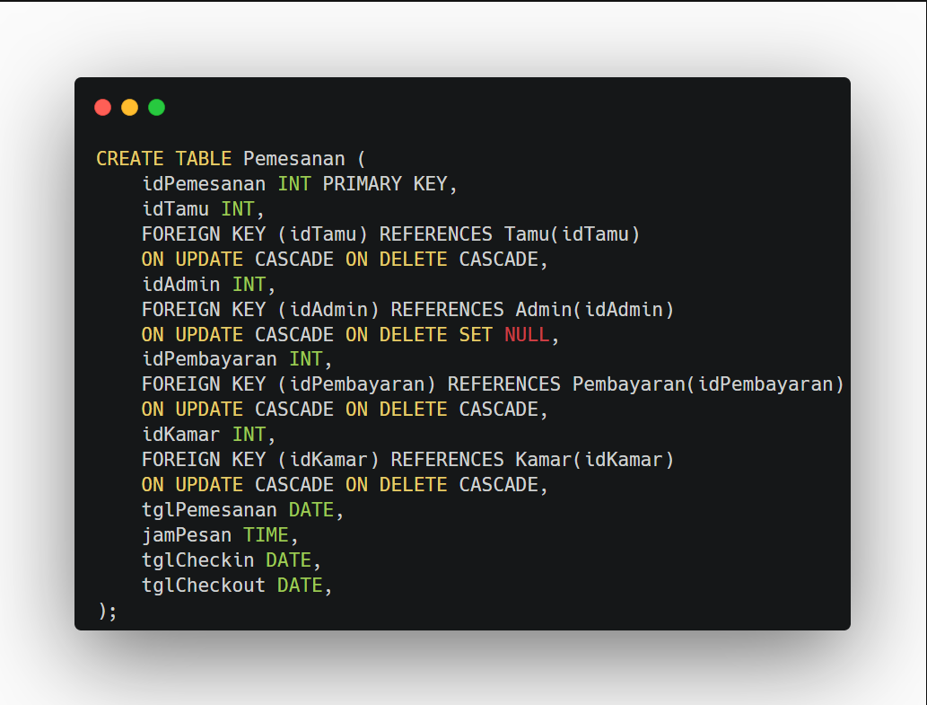

Gambar 2.2.5 Query membuat tabel pemesanan

Penjelasan :

1. CREATE TABLE Pemesanan : Membuat tabel Bernama Pemesanan.
2. idPemesanan, idTamu, idAdmin, idPembayaran, idKamar, tglPemesanan, jamPesan, tglCheckin, tglCheckout : nama kolom pada tabel Pemesanan.
3. INT : Tipe data untuk kolom Kamar yang artinya Menyimpan bilangan bulat dari -2,147,483,648 hingga 2,147,483,647.
4. DATE : Tipe data untuk kolom tglPembayaran yang artinya menyimpan informasi tanggal yang biasanya menyimpan tanggal dalam format YYYY-MM-DD.
5. TIME : Tipe data untuk kolom jamPesan yang artinya tipe data yang digunakan untuk menyimpan informasi waktu (jam, menit, detik) tanpa menyertakan tanggal.
6. ON UPDATE CASCADE : Untuk menjaga konsisten data antara tabel yang saling berhubungan ketika terjadi perubahan pada nilai yang ada di tabel referensi.
7. ON DELETE CASCADE : Tipe data tersbut berperilaku jika sebuah baris dihapus dari tabel referensi , maka semua baris yang bergantung pada baris pada baris tersebut juga akan dihapus secara otomatis.
8. ON DELETE SET NULL : Tipe data tersebut artinya hubungan antar tabel menjadi terputus, tetapi data di tabel yang memiliki foreign key tetap ada, hanya saja nilai foreign key nya menjadi NULL.
9. PRIMARY KEY : Menetapkan idKamar sebagai primary key, sehingga setiap nilai pada kolom ini harus unik dan tidak boleh berbentuk NULL.

### Insert Data ke dalam Tabel

1. Tabel Tamu

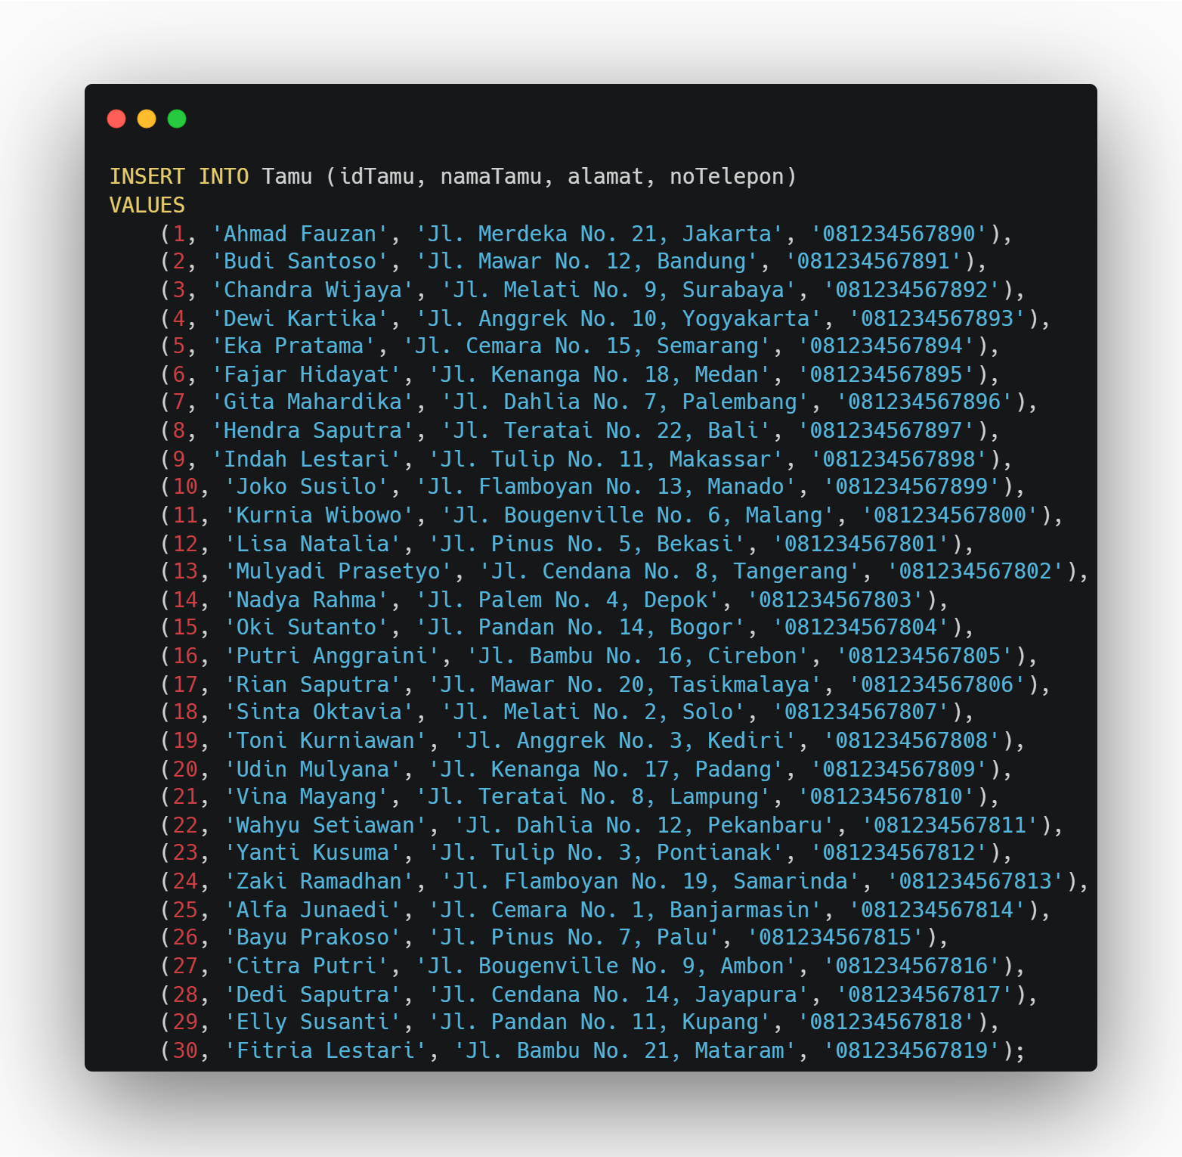

1. Tabel Pemesanan

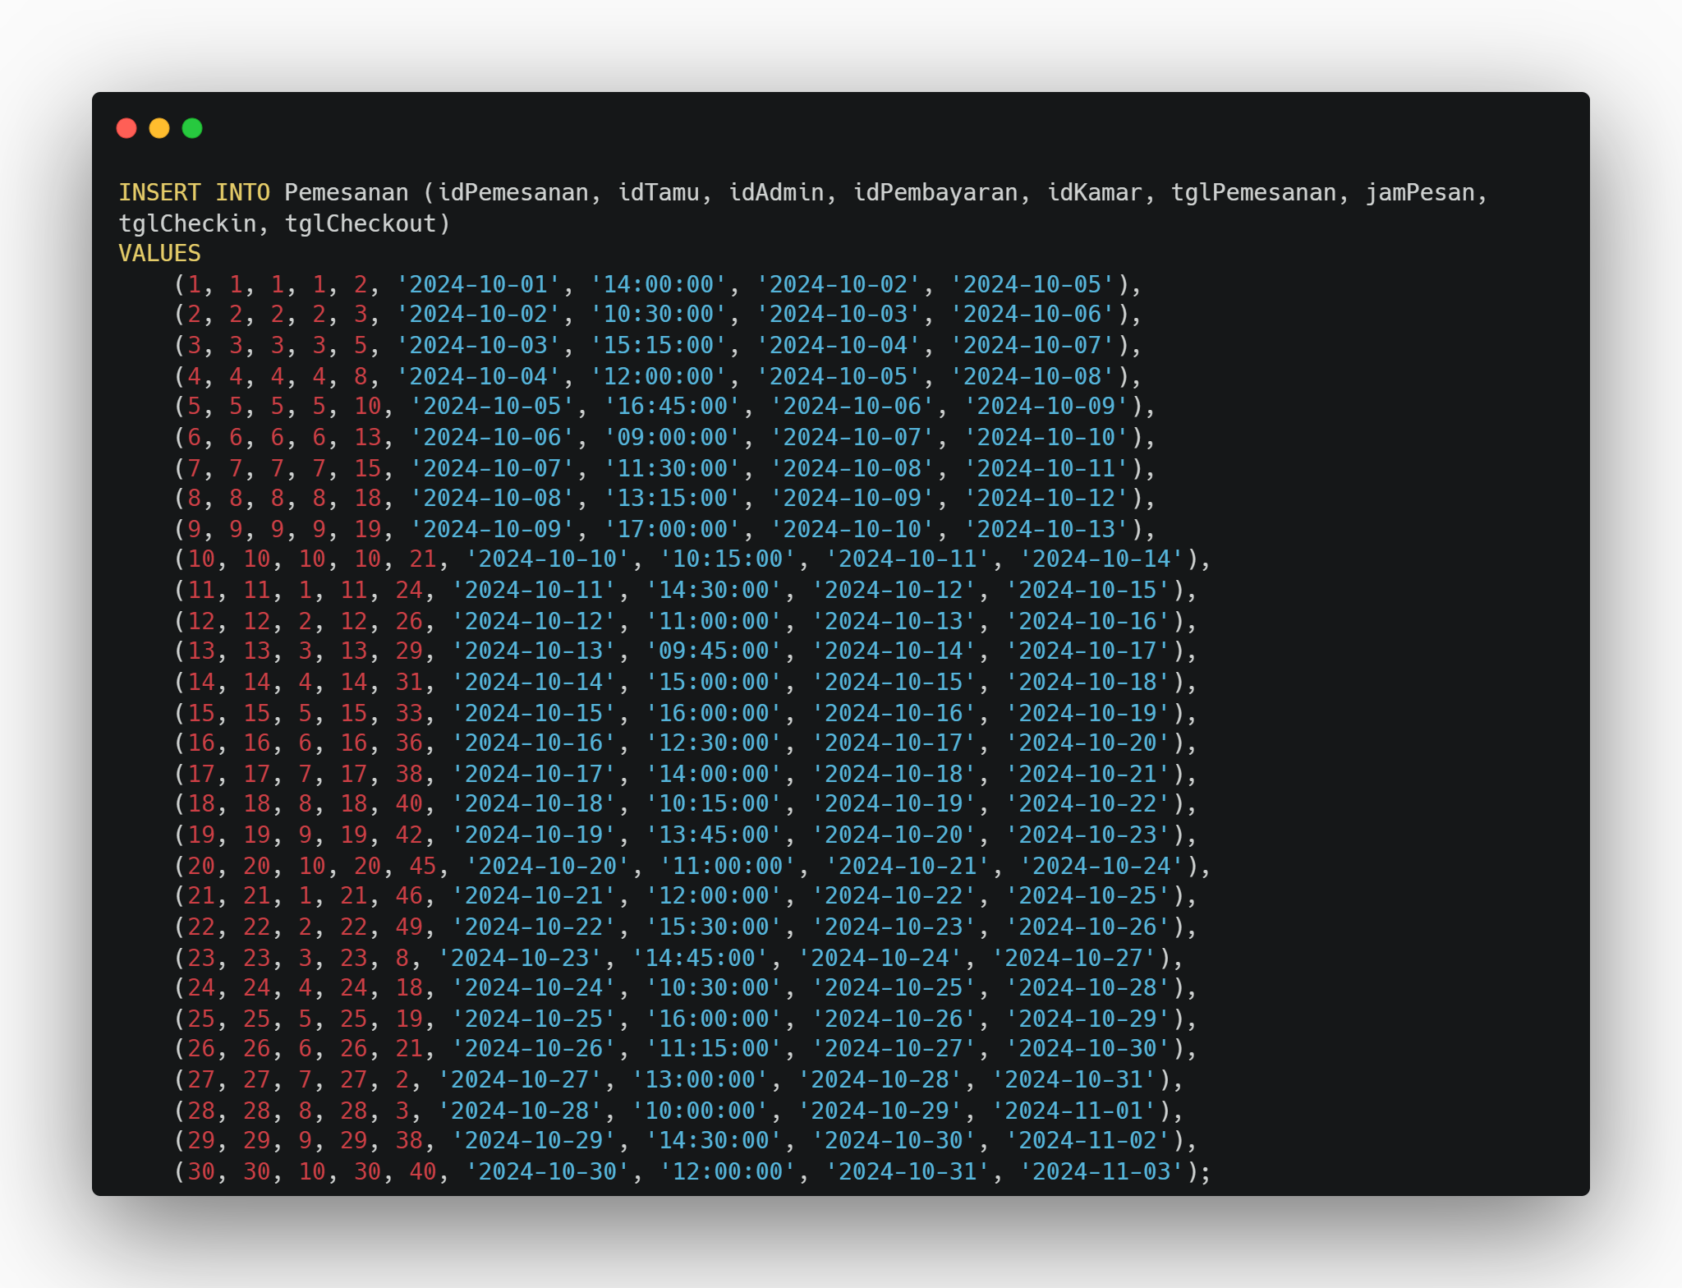

1. Tabel Pembayaran

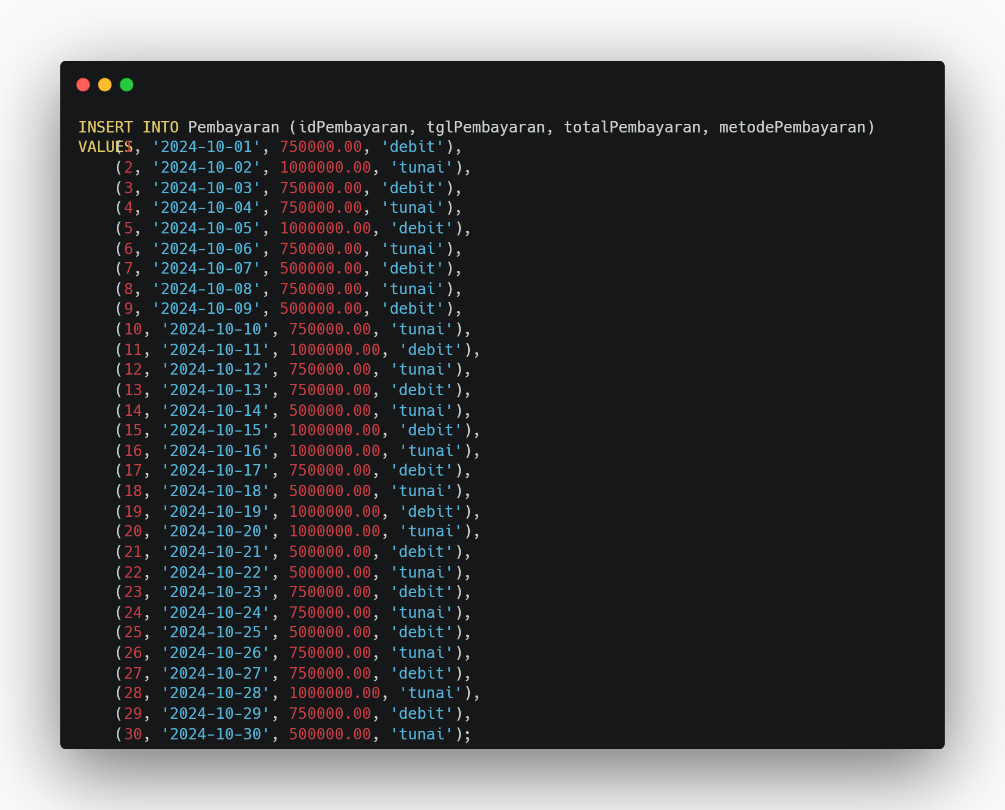

1. Tabel Kamar

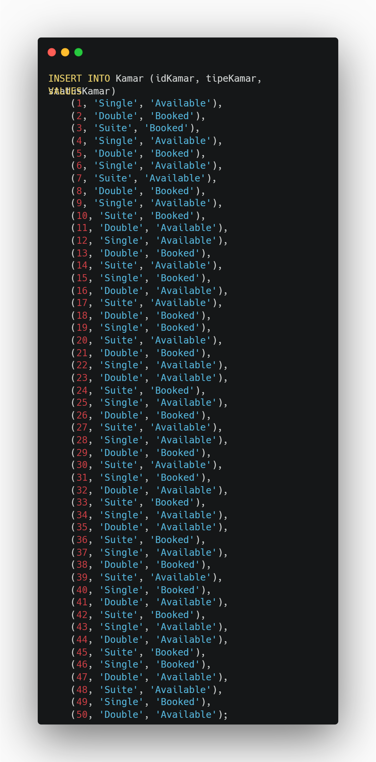

1. Tabel Admin

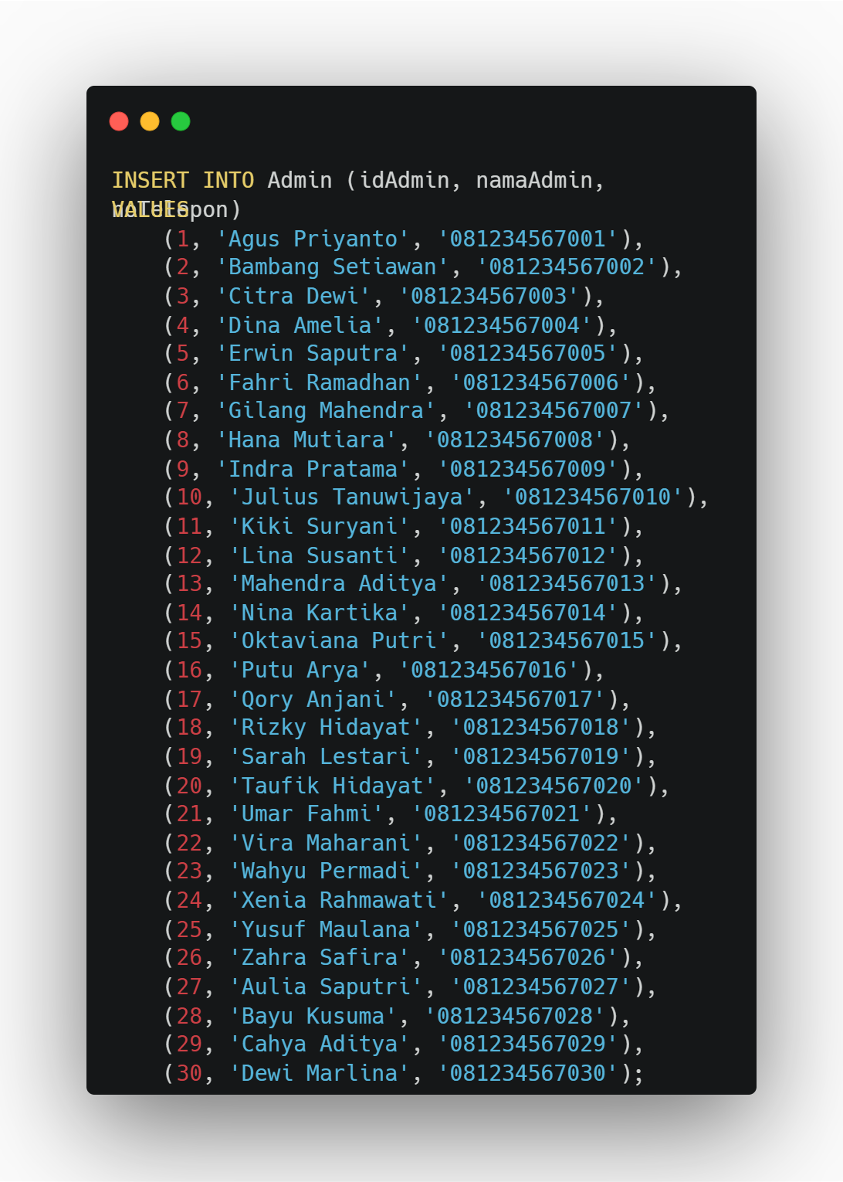

## Schema Database

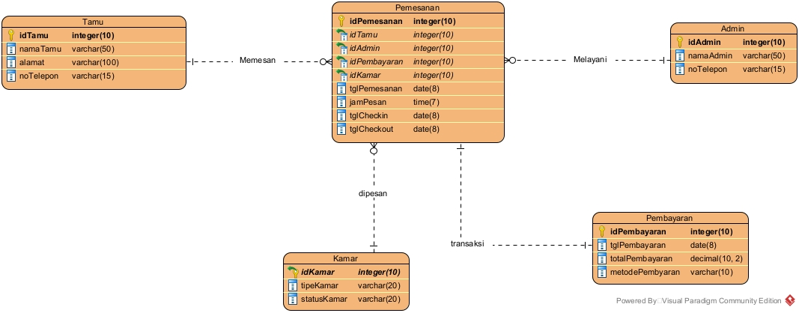

# BAB 3 PENUTUP



## Kendala Yang Dihadapi

1. Waktu yang sering bertabrakan dengan jadwal kuliah.
2. Tempat tinggal yang jauh saat ingin mengerjakan tugas kelompok secara offline.

## Solusi menghadapi Kendala

1. Mencari waktu luang dan mencocok kan waktu luang dengan anggota yang lainnya.
2. Memutuskan untuk mengerjakan tugas kelompok dilakukan secara online.

## Kesimpulan

Selama pengerjaan tugas praktikum basis data ini, kami menerapkan beberapa konsep penting seperti pembuatan dan manajemen database, serta penggunaan SQL untuk melakukan query. Kami juga mempraktikkan implementasi relasi antar tabel menggunakan foreign key, serta melakukan query dengan perintah CREATE dan INSERT. Semua materi yang telah dipelajari membantu kami dalam memahami cara mengelola data secara efisien, serta bagaimana merancang database yang baik sesuai kebutuhan sistem.

# LAMPIRAN

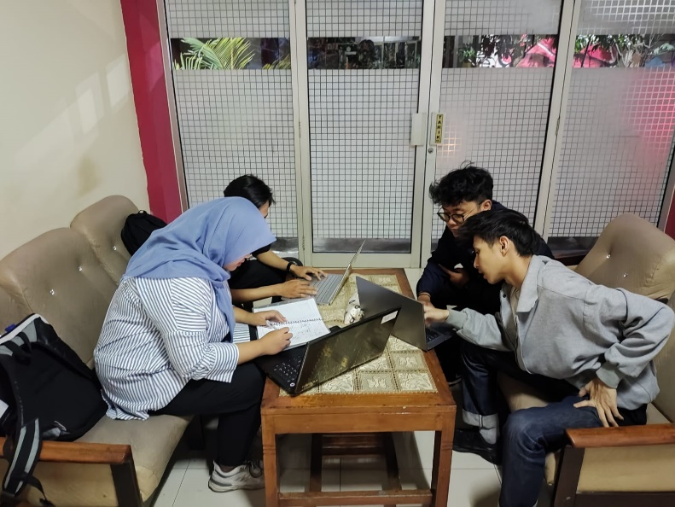

Mengerjakan tugas pertemuan pertama foto 1

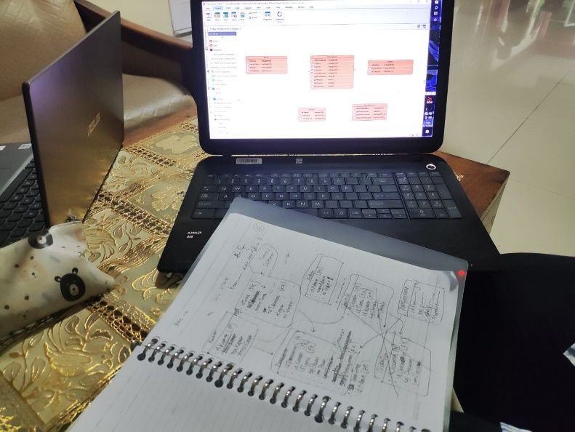

Mengerjakan tugas pertemuan pertama foto 2

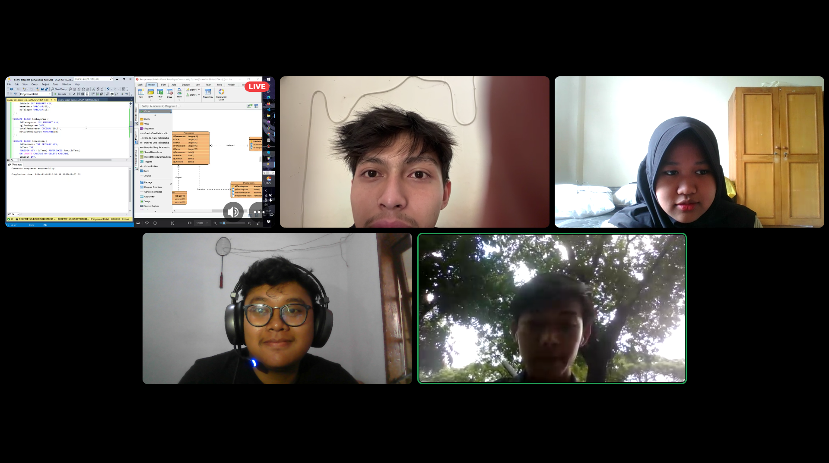

Mengerjakan tugas pertemuan kedua foto 1